DIA ______ DE SETEMBRO DE 2021
COMPLETE O CALENDÁRIO DO MÊS DE SETEMBRO.
LEIA CADA NÚMERO QUE VOCÊ FEZ ACOMPANHANDO COM O DEDINHO:
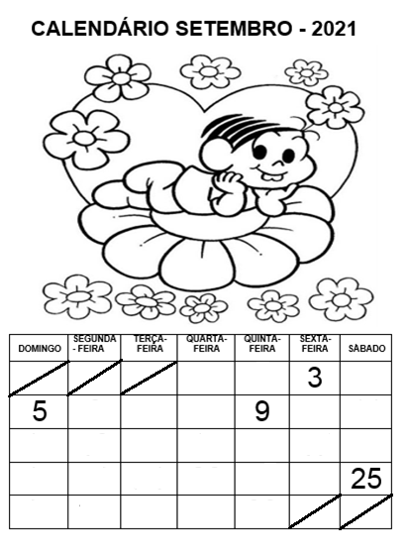
QUANTOS DIAS TEM O MÊS DE SETEMBRO?

EM QUE DIA DA SEMANA O MÊS COMEÇOU?

QUAL O ÚLTIMO DIA DA SEMANA?

QUANTOS DOMINGOS TEM O MÊS?

ENCONTRE E PINTE DE ROXO O DIA 22. DIA EM QUE COMEÇA A PRIMAVERA.
EM QUE DIA DA SEMANA SERÁ?

PINTE O NÚMERO DA ÚLTIMA TEÇA-FEIRA DO MÊS DE AZUL:

NOME COMPLETO:

DIA _____ DE ____________________ DE 2021
VAMOS VER UM TRECHINHO DO HINO DA INDEPENDÊNCIA
PINTE NELE O NOME DO NOSSO PAÍS?
PINTE AS LETRAS QUE FORMAM O NOME DO NOSSO PAÍS:

PINTE AS FORMAS GEOMÉTRICAS QUE APARECEM NA NOSSA BANDEIRA USANDO TAMBÉM AS MESMAS CORES QUE SÃO UTILIZADAS NELA:
NOME COMPLETO:
DIA _____ DE ____________________ DE 2021
PINTE COM AS CORES CERTAS CADA FORMA QUE COMPÕE A BANDEIRA DO NOSSO PAÍS. RECORTE-A E MONTE:

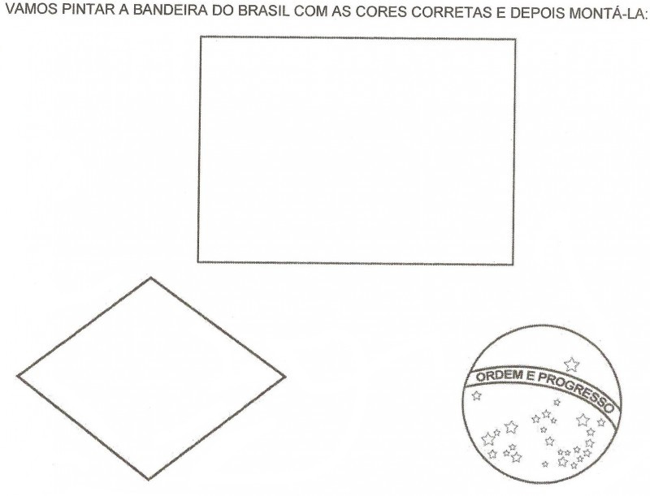

NOME COMPLETO:

COLE AQUI SUA BANDEIRA E COMPLETE O DESENHO COMO QUISER. MAIS COM CAPRICHO!!!

DIA ______ DE ____________________ DE 2021
DEPOIS DE OUVIR A HISTÓRIA PRIMAVERA DA LAGARTA, CONTE PARA QUEM TE ACOMPANHOU QUAL A PARTE DA HISTÓRIA QUE VOCÊ MAIS GOSTOU E POR QUÊ:
AGORA, FAÇA UM BELO DESENHO DESSA PARTE DA HISTÓRIA. LEMBRE-SE DE COLORIR BEM BONITO:
PINTE APENAS OS BICHOS QUE APARECERAM PARA O COMÍCIO NA FLORESTA:
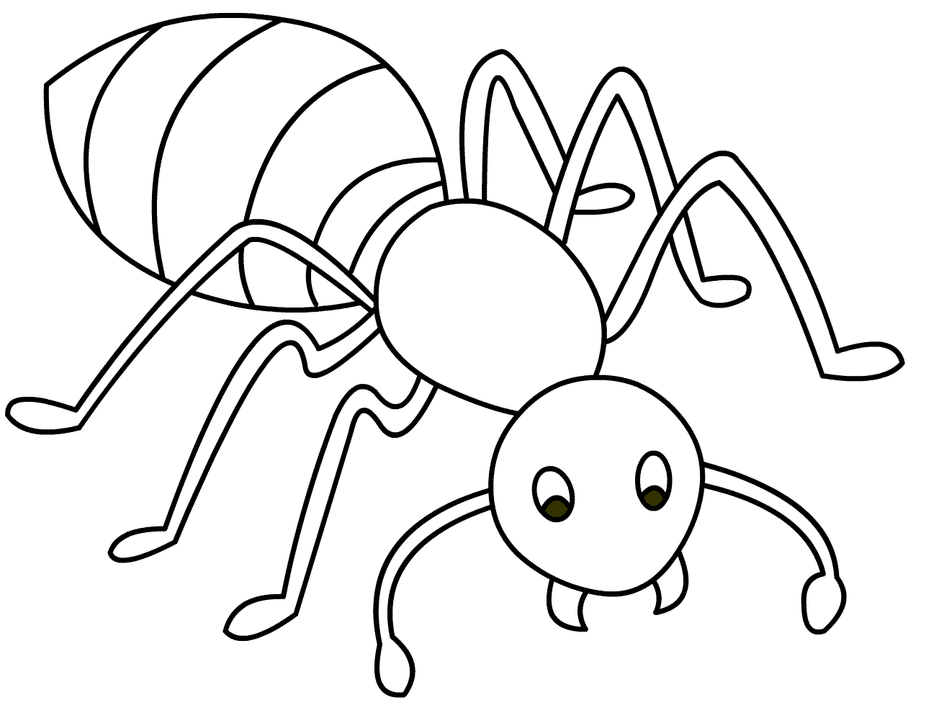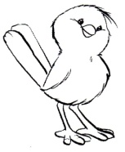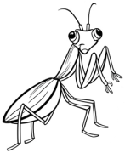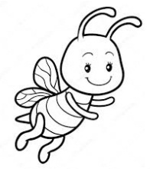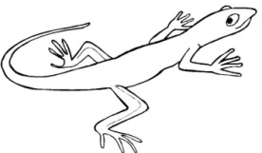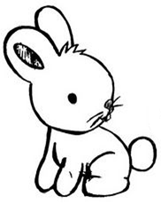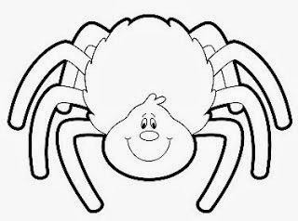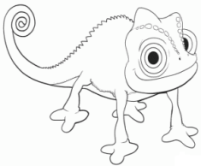
ESCOLHA DOIS INSETOS QUE VOCÊ PINTOU. FALE O NOME BEM DEVAGAR, PENSE NO SOM DA LETRINHA QUE SAI DA BOCA E TENTE ESCREVER ABAIXO:

NOME COMPLETO:

DIA ______ DE ____________________ DE 2021
O NOME DE CADA INSETO ESTÁ FALTANDO UM PEDAÇO. FALE DEVAGAR, ESCUTE O SOM QUE FALTA E PINTE-O ENTRE AS OPÇÕES:
FOR____GA | LI | MI | SI
____ANINHA | PO | BO | JO
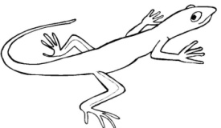  LAGARTI____ | XA | FA | VA
CA____LEÃO | NA | LA | MA
BORBO____TA | LE | JE | TE
____RACOL | ZA | CA | DA
A FLORISTA MARIANA PREPAROU 8 VASOS COM ROSAS E 4 COM MARGARIDAS. QUANTOS VASOS ELA PREPAROU, NO TOTAL? DESENHE E CONTE PARA DESCOBRIR:

NO JARDIM DE ANA HAVIA 10 BORBOLETAS. 6 BORBOLETAS FORAM EMBORA. QUANTAS BORBOLETAS SOBRARAM? DESENHE TODAS, RISQUE AS QUE FORAM EMBORA E CONTE AS QUE SOBRARA:

NOME COMPLETO:
DIA _______ DE ____________________ DE 2021
NOME:

HOJE VAMOS FAZER UMA BORBOLETA COMO O ROMEU E A JULIETA, COLORINDO O ROLINHO DE PAPEL, RECORTANDO E COLANDO AS ASAS NO LUGAR CERTO:
